Отчет по результатам
нагрузочного тестирования
Web Tours

Версия 1.0

Москва, 2022 г.

Лист согласования

Организация/Должность | Ф.И.О. | Результат согласования | Подпись | Дата
Нагрузочное тестирование,  Инженер тестировщик | Владислав Куликов

История внесения изменений
Дата | Выпуск | Описание | Автор
15.04.22 | 0.1 | Начальная версия | Соболев Н.Ю.

Содержание

1 Назначение документа 5
2 Основные положения 6
2.1 Объект тестирования 6
2.2 Цели тестирования 6
2.3 Методика тестирования 6
2.4 Отступления от методики тестирования 6
2.5 Ограничения тестирования 6
3 Выводы 7
3.1 Общие выводы 7
3.2 Выводы по целям 7
4 Графики и таблицы 9
4.1 Тест поиска максимальной производительности 9
4.2 Тест подтверждения максимума 10

Назначение документа
Основная цель данного документа – предоставить обработанные и систематизированные результаты нагрузочного тестирования, описать отклонения при проведении тестирования от методики и ограничения тестирования.

Основные положения

Объект тестирования
В качестве тестируемой системы выступает «Web Tours». Система представляет собой имитацию сайта по бронированию авиабилетов. Система работает по схеме регистрация/вход в лк => поиск билета из точки вылета в точку прилета => резервирование билета => оформления и оплаты.

Цели тестирования
Инициирующие события:
Инициирующие события
Курс «Введение в Нагрузочное Тестирование».
Курс «Основы инструмента Micro Focus Load Runner».

Бизнес-цели:
- Проверка соответствия системы «Web Tours» целевым требованиям производительности.
Технические цели:
Цель
Определение максимальной и пиковой производительности системы
Подтверждение максимальной производительности систем
Выявление «узких мест»

Методика тестирования
Нагрузочное тестирование проводилось в соответствии с документом «Методика нагрузочного тестирования Web Tours» разработанным «Соболевым Никитой Юрьевичем» и согласованным с Заказчиком (далее – Методика, методика тестирования).

Отступления от методики тестирования
Из-за некорректного округления количества виртуальных пользователей инструментом LoadRunner в большую и меньшую стороны, в тесте подтверждения максимальной производительности появилось отклонение по интенсивности запросов в час в скриптах регистрации новых пользователей, покупки и удаления билетов на -8% и 10% соответственно.

Ограничения тестирования
1. Несоответствие конфигурации тестового и промышленного стенда.
2. Расположение генератора нагрузки на одном хосте с тестируемой системой, что может вызывать влияние на результаты тестирования.
3. В ходе проведения тестирования задействовано не более 50 виртуальных пользователей из-за ограничений лицензии LoadRunner.

Выводы

Общие выводы
Тест поиска максимальной производительности и тест подтверждения максимума были выполнены успешно. Согласно бизнес-целям тестирования:
- Система «Web Tours» соответствует целевым требованиям производительности.
- Определена максимальная производительность системы на уровне нагрузки 1605 операций в час, и 9015 запросов в час или 300% от уровня нагрузки в промышленной среде.
- Определена пиковая производительность системы на уровне нагрузки 2127 операций, и 14706 запросов в час или 400% от уровня нагрузки в промышленной среде.
- Подтверждена максимальная производительность системы на уровне нагрузки 1447 запросов в час, и 8106 запросов в час или 270% от уровня нагрузки в промышленной среде.

Выводы по целям
Технические цели:
№ | Цель | Результат
1 | Определение максимальной и пиковой производительности Системы | Максимальная производительность составляет 9015 запросов в час. Пиковая производительность составляет 14706 запросов в час.
2 | Подтверждение максимальной производительности | Подтвержден максимум производительности при нагрузке в 8106 запросов в час.
3 | Выявление «Узких мест» | Выявлено «узкое место» при переходе на четвертую ступень, связанное с резким увеличением числа обращений к диску

В результате проведения нагрузочных тестов можно сделать следующие выводы:

Определение максимальной и пиковой производительности Системы

Максимальная производительность системы «Web Tours» – 9015 запросов в час.

Время отклика по запросам составляло от 0,091 секунды до 1,002 секунд, максимально допустимое время отклика по операциям – 2,5 секунды. Дольше всего выполняются следующая транзакция confirmSignUp. При пиковой нагрузке на систему времена отклика вырастают до 4,212 секунд.

Пиковая производительность системы 14706 запросов в час.
При выходе на нагрузку в 14706 запросов в час система «Web Tours» перестала справляться с подаваемой нагрузкой: число обрабатываемых запросов не росло, произошло превышение требований к временам обработки следующих операций:
Имя транзакции | 90 percentile | Максимально допустимое время по SLA
cancelChecked | 3,46 | 2,5
clickFlights | 4,06 | 2,5
clickItinerary | 3,365 | 2,5
confirmSignUp | 4,189 | 2,5
login | 4,212 | 2,5
openHomePage | 3,6 | 2,5
signOff | 3,193 | 2,5
signUp | 2,842 | 2,5

Средняя утилизация CPU на уровне максимальной производительности составила:

на серверах приложений:
Утилизация CPU серверов приложений составляла от 1,829% до 25,542% на ступени максимальной производительности, в среднем 7%

Средняя утилизация RAM на уровне максимальной производительности составила: 57%

Выявлено «узкое место», при переходе на четвертую ступень произошло сильное падение по графику “Free megabytes”, в результате которого нагрузка на память возросла и времена отклика транзакций так же увеличились. Так же, начиная с четвертой ступени, график “% Disk Time” показывает нестабильность и резкие скачки, это говорит о том, что количество обращений к диску увеличивается из-за роста числа задействованных виртуальных пользователей, данные которых считываются с диска при обработке запросов. На пятой ступени, график “% Disk Time” еще более нестабилен, времена отклика транзакций существенно увеличиваются, появляются ошибки в обработке запросов.
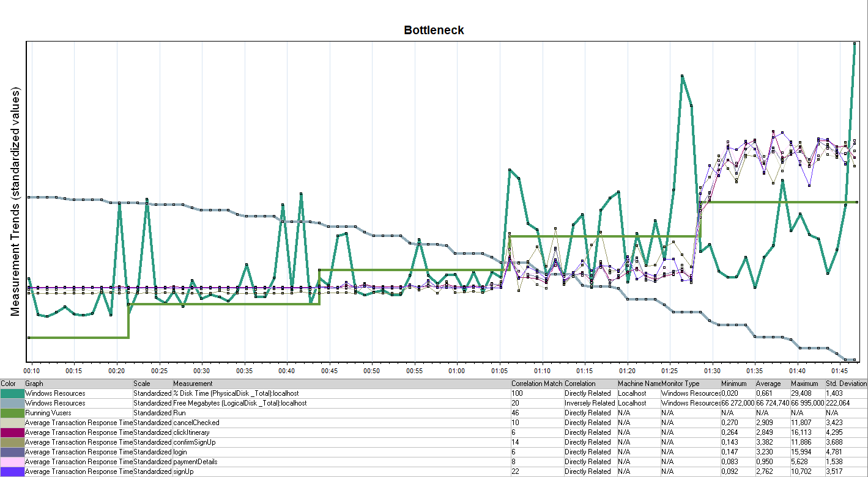

Подтверждение максимальной нагрузки

Максимальная производительность системы «Web Tours» подтверждена при нагрузке 8106 запросов в час.

Времена отклика по операциям оставались стабильными на протяжении всего теста: от 0,105 секунды до 1,58 секунд, максимально допустимое время отклика по операциям от 2,5 секунды.

Утилизация CPU была стабильна в течение теста, в среднем составила:

на серверах приложений – 8,5%,

Утилизация RAM была стабильна в течение теста, в среднем составила:

на серверах приложений – 58%,

Проблем во время теста не выявлено.

Графики и таблицы

Тест поиска максимальной производительности
Название транзакции | Профиль | Факт | Отклонение
openHomePage | 535 | 537 | 0,4%
login | 438 | 438 | 0%
clickFlights | 294 | 294 | 0%
findFlight | 294 | 294 | 0%
selectTicket | 270 | 270 | 0%
paymentDetails | 180 | 180 | 0%
clickItinerary | 288 | 288 | 0%
cancelChecked | 72 | 72 | 0%
signOff | 331 | 331 | 0%
signUp | 97 | 102 | 4%
profileDataEntry | 97 | 102 | 4%
confirmSignUp | 97 | 99 | 2%

График 4.1 Количество пользователей.
Динамика подачи нагрузки представлена на Рисунке 4.1.
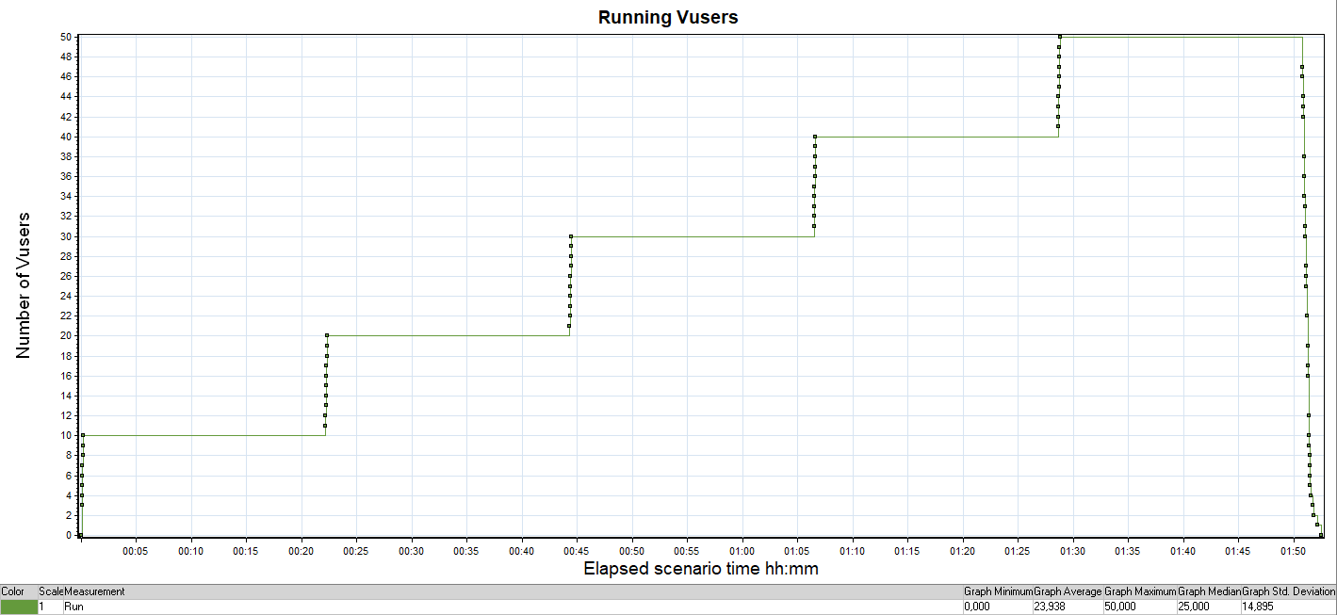
Рисунок 4.1 – Динамика подачи нагрузки

График 4.2 Времена отклика.
Распределение времени отклика по транзакциям относительно начала нагрузочного теста представлено на Рисунке 4.2.
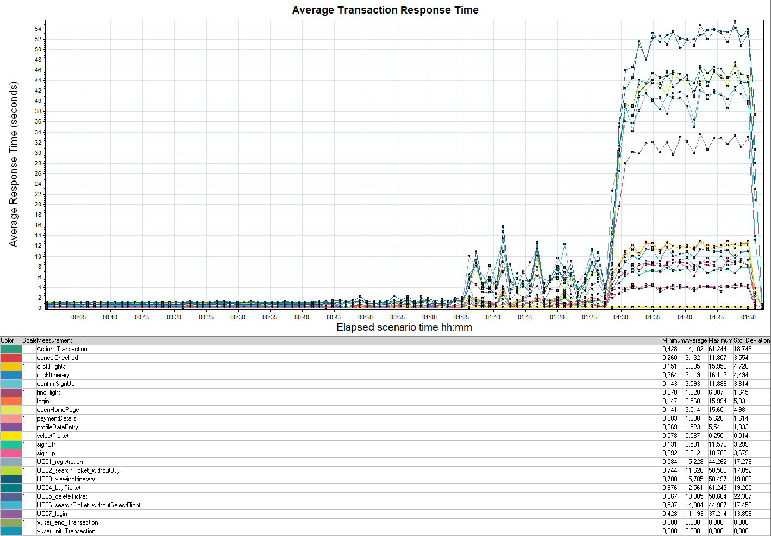
Рисунок 4.2 – Распределение времени отклика

График 4.3 Transaction per second.
Распределение количества выполненных транзакций представлено на Рисунке 4.3.
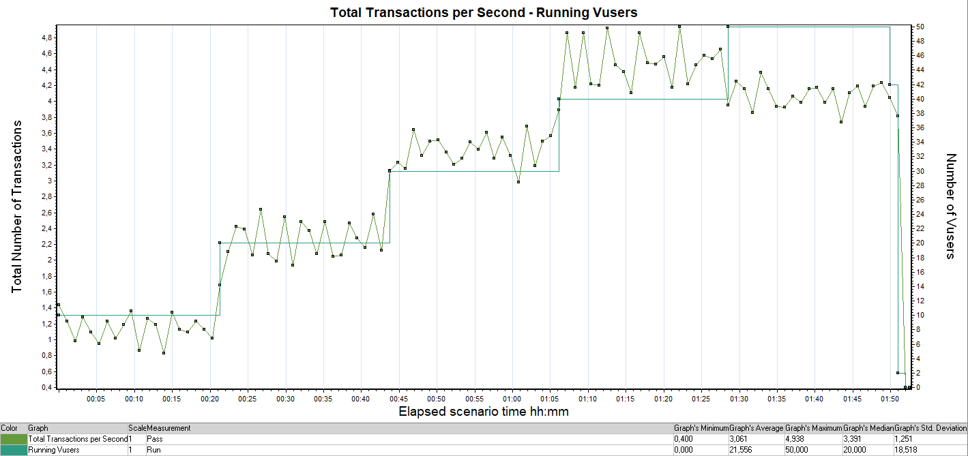
Рисунок 4.3 – Распределение количества выполненных транзакций

График 4.4 Hits per Second.
Распределение количества обращений за каждую секунду тестирования представлено на Рисунке 4.4.
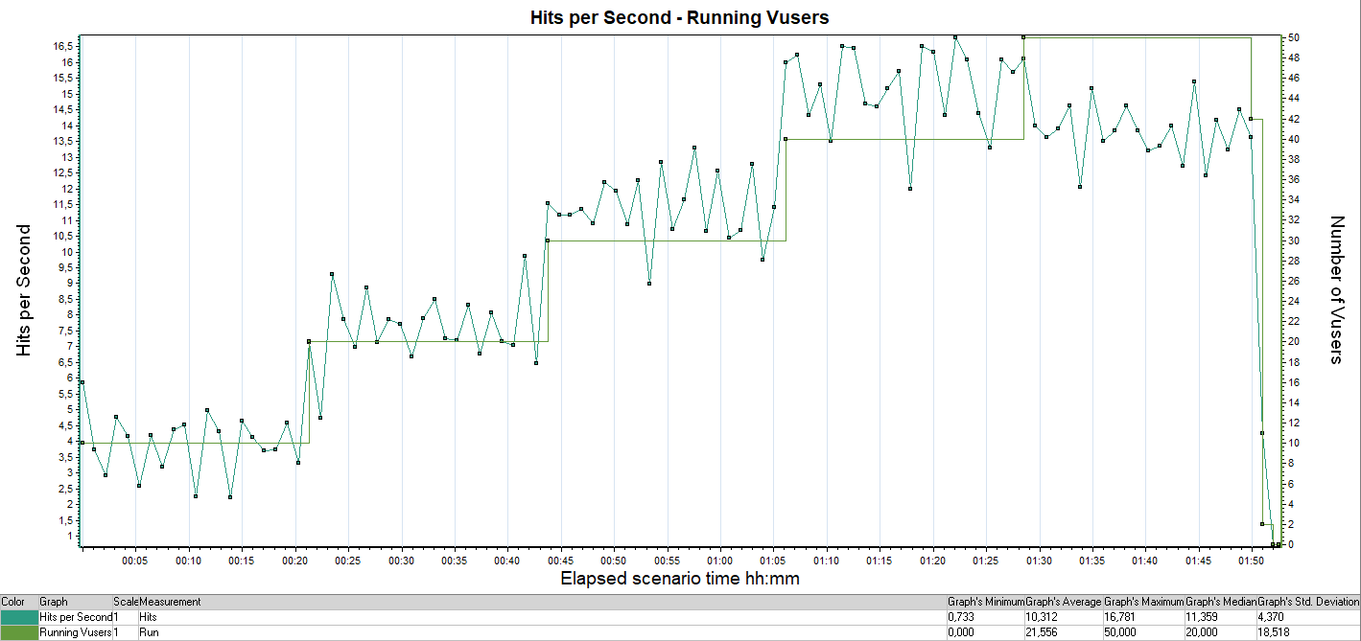
Рисунок 4.4 – Распределение количества обращений за каждую секунду тестирования

График 4.5 Утилизация CPU
Распределение использования CPU представлено на Рисунке 4.5.
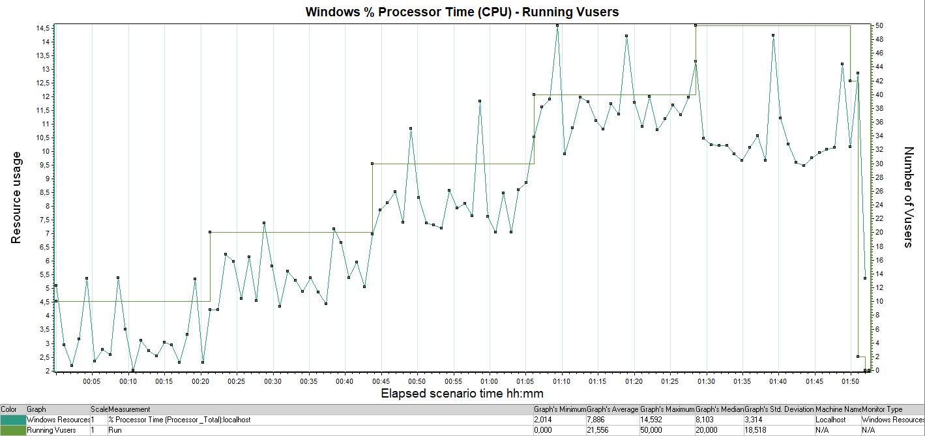
Рисунок 4.5 – Распределение использования CPU

График 4.6 Утилизация RAM
Распределение использования RAM представлено на Рисунке 4.6.
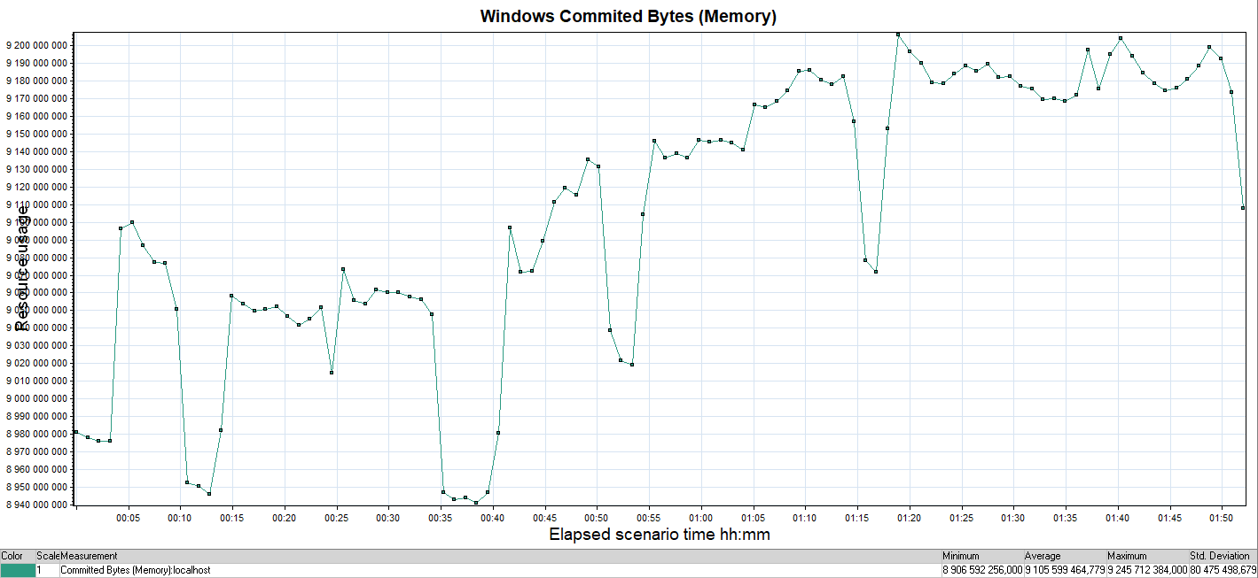
Рисунок 4.6 – Распределение использования RAM

Тест подтверждения максимума

Название транзакции | Профиль | Факт | Отклонение
openHomePage | 535 | 534 | -0,2%
login | 438 | 445 | 1,5%
clickFlights | 294 | 284 | -3,4%
findFlight | 294 | 285 | -3,2%
selectTicket | 270 | 267 | -1,3%
paymentDetails | 180 | 200 | 10%
clickItinerary | 288 | 320 | 10%
cancelChecked | 72 | 80 | 10%
signOff | 331 | 318 | -4,2%
signUp | 97 | 90 | -8,2%
profileDataEntry | 97 | 90 | -8,2%
confirmSignUp | 97 | 90 | -7,3%

График 4.1 Количество пользователей.
Динамика подачи нагрузки представлена на Рисунке 4.7.
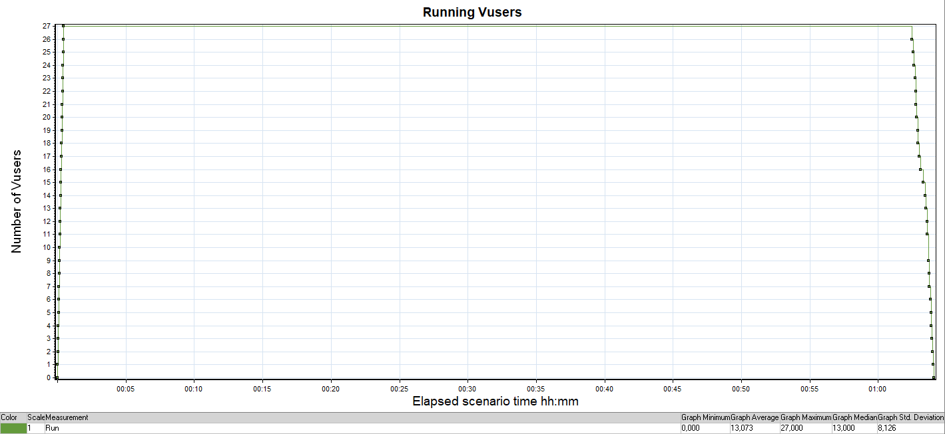
Рисунок 4.7 – Динамика подачи нагрузки

График 4.2 Времена отклика.
Распределение времени отклика по транзакциям относительно начала нагрузочного теста представлено на Рисунке 4.8.
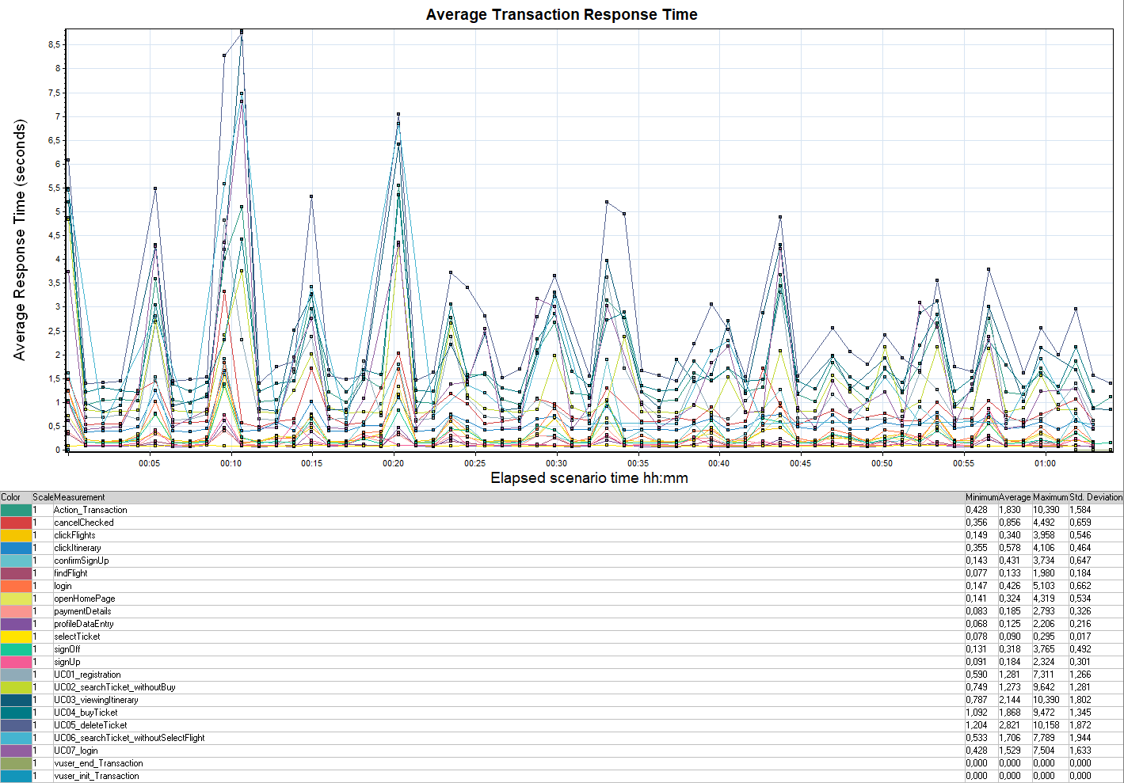
Рисунок 4.8 – Распределение времени отклика

График 4.3 Transaction per second.
Распределение количества выполненных транзакций представлено на Рисунке 4.9.
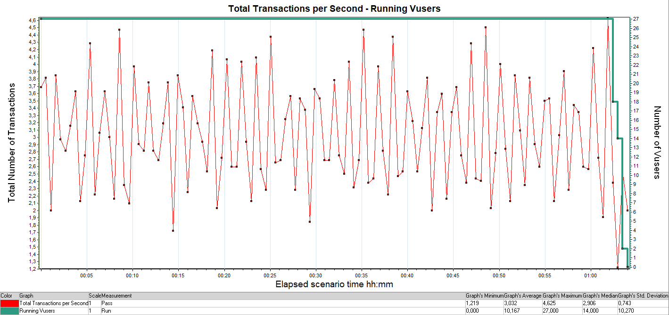
Рисунок 4.9 – Распределение количества выполненных транзакций

График 4.4 Hits per Second.
Распределение количества обращений за каждую секунду тестирования представлено на Рисунке 4.10.
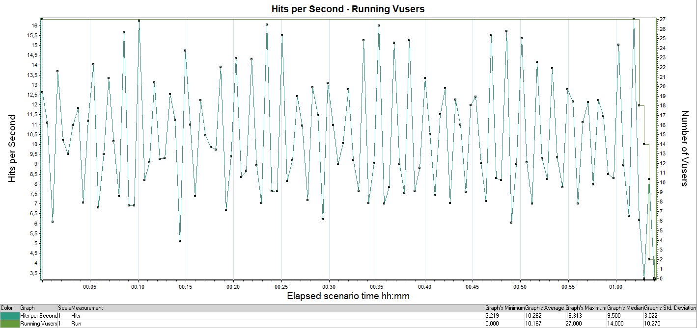
Рисунок 4.10 – Распределение количества обращений за каждую секунду тестирования

График 4.5 Утилизация CPU
Распределение использования CPU представлено на Рисунке 4.11.
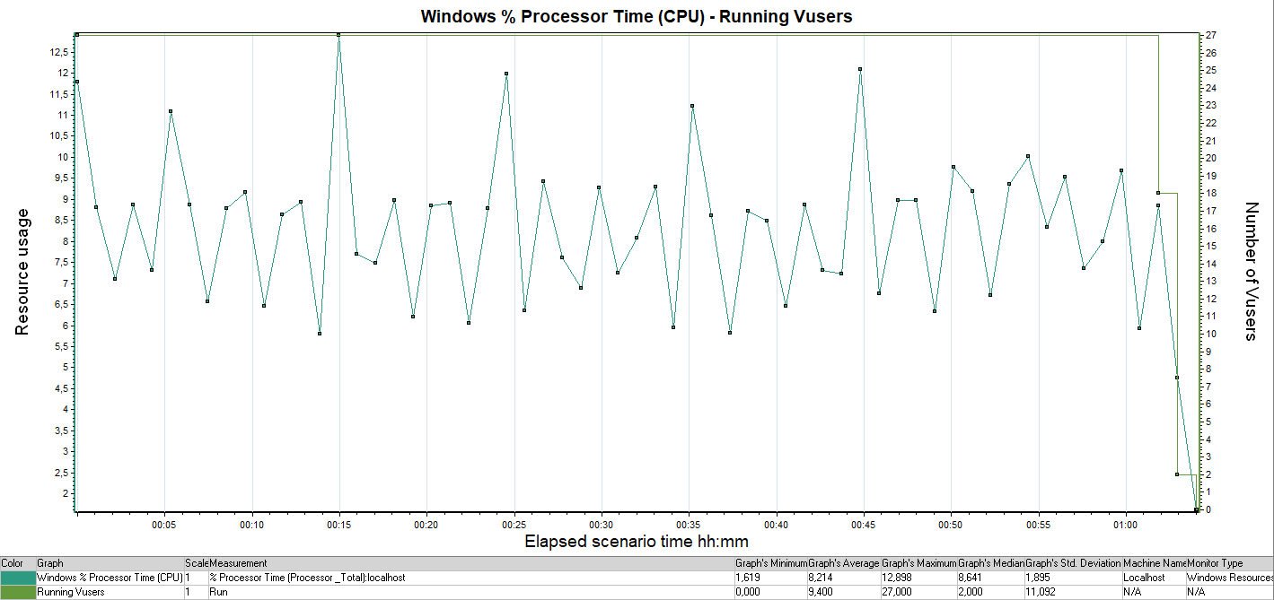
Рисунок 4.11 – Распределение использования CPU

График 4.6 Утилизация RAM
Распределение использования RAM представлено на Рисунке 4.12.
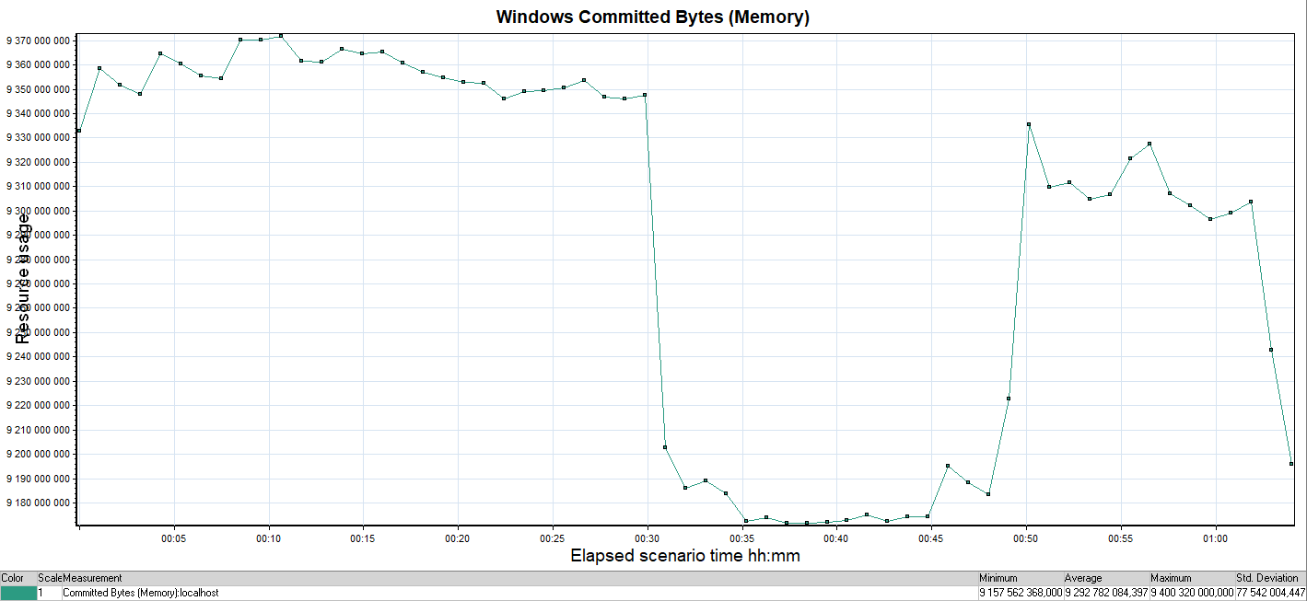
Рисунок 4.12 – Распределение использования RAM

